Моя педагогическая философия. 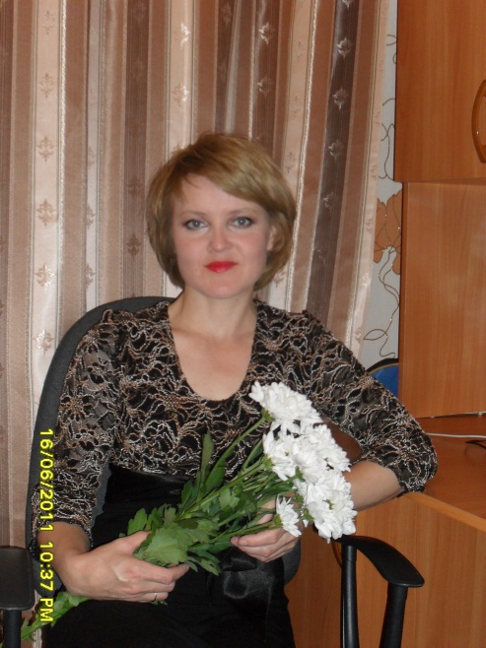
- люби своих учеников, как собственных детей. Только добрые учителя дают прочные знания. Учитель обязан развивать чувства и мышление учеников в их единстве. Ребенок – личность. Для того чтобы хорошо учить и воспитывать, надо знать ученика, понимать его, выяснять мотивы, побудившие его к тем или иным поступкам, изучать условия, в которых он живет и воспитывается в семье. Задача учителя – направлять и развивать мыслительную активность учеников;
- воспринимай их такими, какие они есть, а не такими, какими ты хотел бы их видеть;
- относись к ним так же, как хотел бы, чтобы они относились к тебе;
- поощряй их труд, умей найти и поддержать в каждом ребенке творческое начало;
- забудь слова «нет», «нельзя», «не могу», «плохо»;
- постоянно стремись, чтобы процесс обучения был интересным;
- доверяй ученику как самому себе.
Чего я больше всего боюсь в своей работе?
Боюсь:
-убить ростки интереса, пытливости и увлеченности у детей;
- не рассмотреть и поэтому не развить природные дарования ребенка;
- не привить желание познать, изучить, воспринять.
Учитель занимает особое положение в обществе, ибо ему общество доверило становление самого главного достояния страны – детей. Вот почему учитель должен уметь чутко реагировать на изменения в жизни общества, быть терпимым, благородным, уметь прощать, быть тактичным, готовым поддержать в трудную минуту, постоять за себя и за других, уметь говорить правду. К этому должен стремиться каждый учитель.
Какими должны быть уроки математики? Они должны быть уроками стимулирования развития мыслительной деятельности учащихся, уроками сравнения и анализа, рассуждений и доказательств. На уроках математики интеллектуальные возможности и способности должны быть максимально загружены и использованы, ученик должен ощущать творческий рост свой и одноклассников.
Чтобы добиться этого, учителю нужно жить жизнью своих учеников и на уроках, и во внеурочное время: проводить совместные вечера, «огоньки», походы и просто беседы, раскрывающие много нового учителю и ученику друг о друге.
У меня растет сын 10-и лет. Как хотелось бы мне, чтоб он учился в той школе, где царит атмосфера добра, уважения и понимания, где нет давления на личность ребенка, где учителя придерживаются золотого правила: каждый уважающий себя человек способен понять то, чему его учат.
Я очень благодарна своим коллегам, которые в свое время поддержали меня, помогли освоить азы педагогической науки.
Я всегда буду помнить свой первый выпускной класс. Из двадцати учеников восемнадцать получили высшее образование. Среди них сейчас учителя, врачи, работники культуры, сельского хозяйства, строители, военные. Летом этого года состоялась встреча выпускников. Сколько было приятных воспоминаний, сколько сказано теплых слов. Я рада, что мои старания не прошли бесследно.
Разъехались мои выпускники, а в этом году будет мой второй выпуск. Нелегок наш труд. Но какой высокой ценой он окупается! Это признание в тебе человека, нужного людям; уважения к твоим знаниям; благодарность за воспитание и развитие.
Думая о своих учениках, я мысленно говорю им: спасибо, простите, люблю.
Спасибо за то, что вы есть, за то, что не даете уместиться в моем сердце тому, что «равнодушием зовем».
Простите, что, может быть, не всегда понимала вас, был нетерпима и несправедлива.
Люблю сердцем и разумом и буду любить всегда.
Девизом всей мой педагогической деятельности были, есть и будут слова Ф.Тютчева:
Нам не дано предугадать,
Как наше слово отзовется.
Посеять в душах благодать,
Увы, не каждый раз дается.
Но мы обязаны мечтать
О дивном времени, о веке,
Когда цветком прекрасным стать
Сумеет личность человека.
И мы обязаны творить,
Презрев все тяготы мирские,
Чтоб истин светлых заложить
Зачатки в души молодые,
Чтоб верный путь им указать,
Помочь в толпе не раствориться…
Нам не дано предугадать,
Но мы обязаны стремиться!

